**Generation Italy**

Corso sviluppatore Java

marzo - luglio 2020

**Classe JaRM 14**

**Documento dei Requisiti**

**Sistema informativo per la gestione di un Autonoleggio**

Autori

D’Antimi Gianluigi

Mercuri Davide

Incoronato Antonio

Formiconi Giulia

Fabrizi Giovanni

1. **Introduzione** 
   1. **Obiettivi del progetto**

Il progetto descritto in questo documento ha come scopo la realizzazione di un sistema di gestione dei principali aspetti organizzativi interni e di prenotazione online per un autonoleggio, tramite sito web.

* 1. **Contesto di Business**

Il Committente ha deciso di creare un sistema informativo gestionale in modo da poter amministrare con più facilità le principali attività legate alla sua attività lavorativa. Questo sistema, in gran parte automatizzato, renderà il proprio servizio più competitivo nei confronti della concorrenza prossima a livello nazionale.

* 1. **Attori coinvolti**

I principali stakeholder coinvolti nel progetto sono:

• proprietario dell’autonoleggio

• staff dell’autonoleggio

• visitatori

• clienti

• admin

* 1. **Idee per le soluzioni**

Il sistema informativo verrà realizzato in modo tale da poter essere fruito online da tutti gli attori, attraverso web browser. I principali servizi offerti si espliciteranno nella possibilità di svolgere le seguenti macro-attività:

• gestione delle prenotazioni online effettuate dai clienti

• gestione del personale

• gestione del parco auto

• gestione dell’archivio (DB MySQL)

• effettuazione delle prenotazioni online da parte dei clienti

* 1. **Sommario del documento**

Il documento coprirà i seguenti argomenti:

• Capitolo 2 - descrizione del contesto dei servizi offerti dal sistema e analisi dei requisiti funzionali

• Capitolo 3 - analisi dei requisiti non funzionali e dei vincoli

• Capitolo 4 - modellazione dei principali casi d’uso, diagrammi UML

• Capitolo 5 - aspetti di gestione del progetto

• Appendice

1. **Analisi del sistema**
   1. **Analisi del contesto**

Nel contesto del sistema si evidenziano due tipologie di attori:

**• Primari**

- Amministratore

- Staff

- Cliente

- Visitatori

**• Secondari**

- Sistema gestione prenotazioni noleggi

- Database archivio clienti

- Database archivio auto

- Database archivio staff

* 1. **Requisiti funzionali**

Vengono di seguito elencati i principali requisiti funzionali del sistema informativo, suddivisi per tipologia di macro-attività.

**Sistema di gestione prenotazioni noleggi**

**R1:** Il sistema permette di noleggiare auto online

**R1.1:** permette di consultare il parco auto

**R1.2:** permette di scegliere la tipologia di auto

**R1.3:** permette di scegliere data di inizio e fine del noleggio

**R1.4**: permette di confermare la prenotazione

**R2**: Il sistema permette di modificare i noleggi

**R2.1:** permette allo staff e all’admin di visualizzare e modificare i noleggi attivi

**R2.2:** permette all’admin di visualizzare lo storico dei noleggi

**Sistema di gestione archivio clienti**

**R3:** Il sistema permette la registrazione di clienti

**R3.1:** richiede al cliente di inserire i seguenti dati per la registrazione

- nome

- cognome

- data di nascita

- città

- numero patente

- email

- password

**R4:** L’admin può gestire i clienti del sito

**R4.1:** l’admin può visualizzare tutti i clienti iscritti al sito

**R4.2:** l’admin deve convalidare le iscrizioni dei nuovi clienti

**Sistema di gestione archivio auto**

**R5:** Il sistema permette di gestire il parco auto

**R5.1:** permette all’admin e allo staff di inserire nuove auto

**R5.2:** permette all’admin e allo staff di eliminare auto

**R5.3:** permette all’admin e allo staff di modificare lo stato di disponibilità delle auto

**R6:** il sistema permette di dividere le auto in 3 categorie

- citycar

- SUV

- auto di lusso

* 1. **Requisiti informativi** 
     1. **Diagramma delle classi**

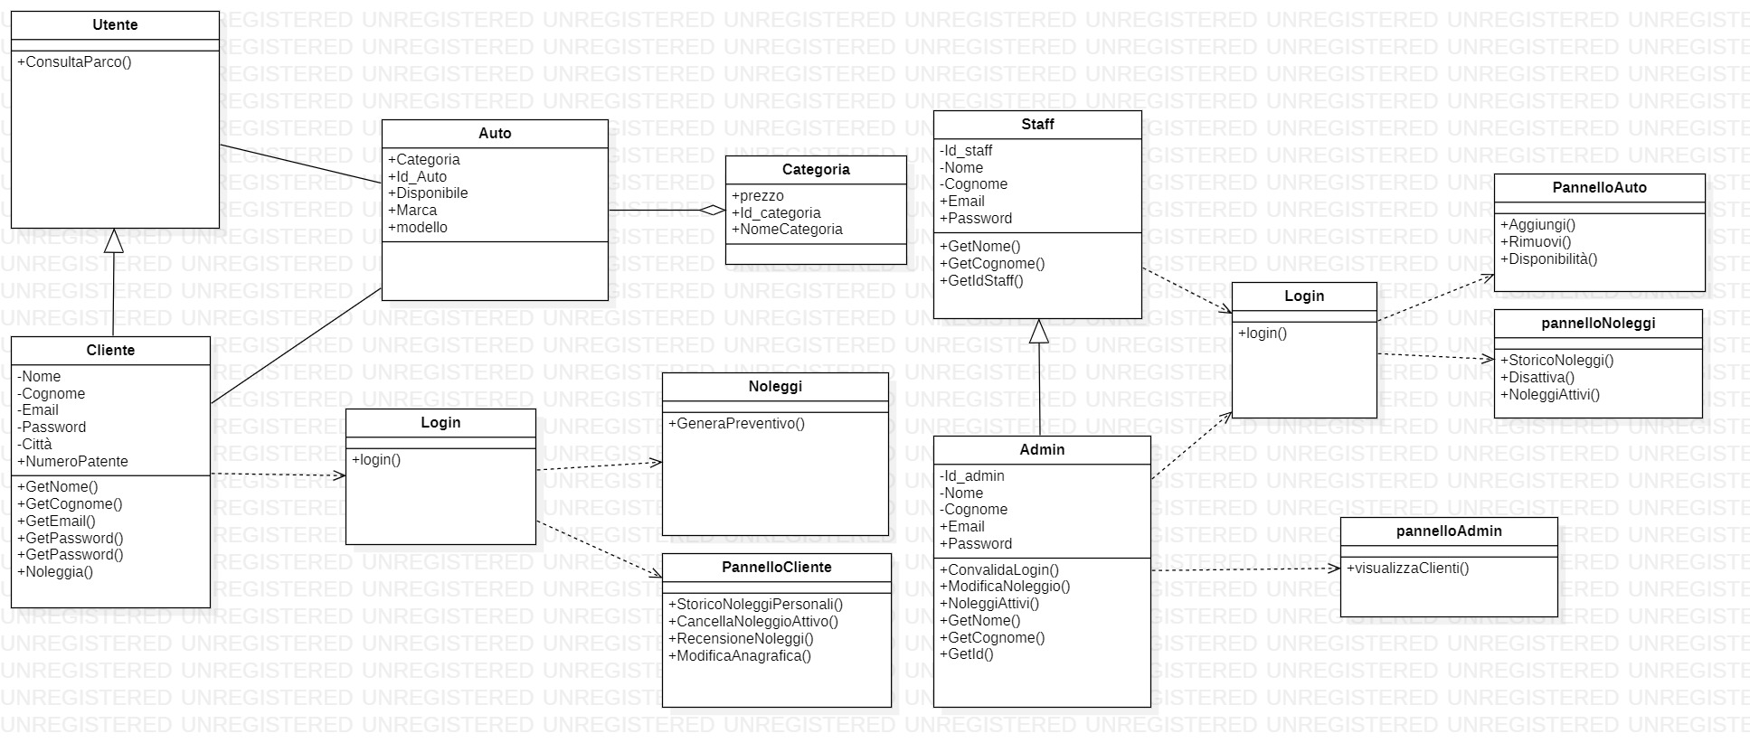



* + 1. **Diagramma ER**

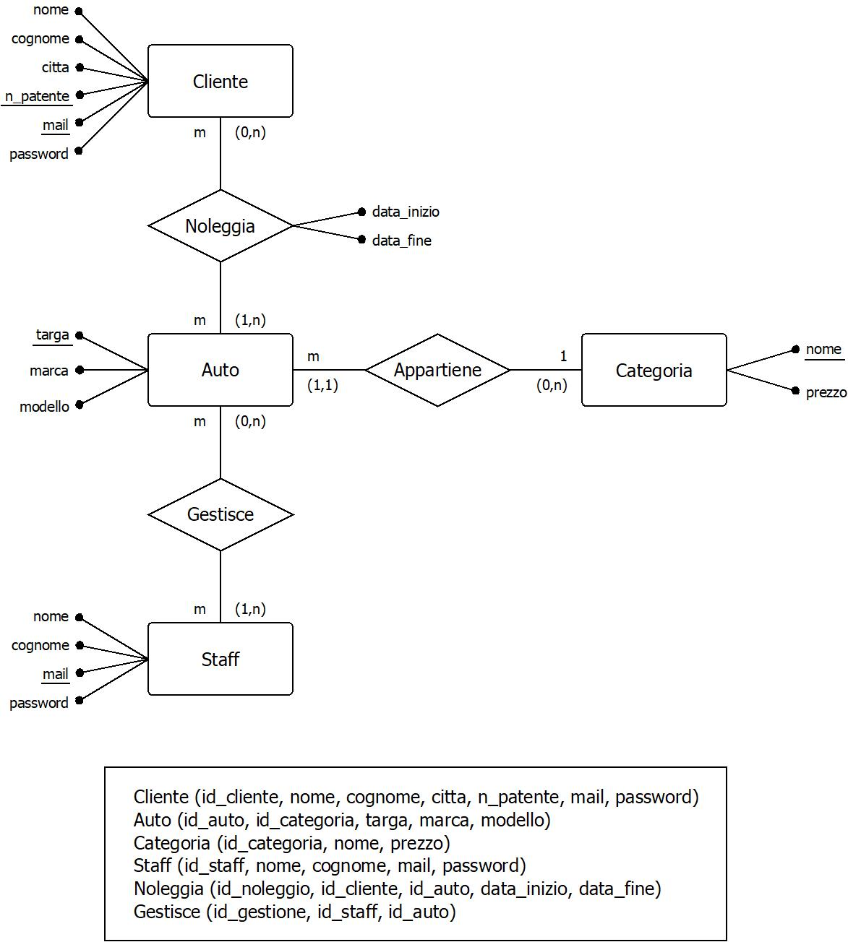

* + 1. **Schema logico**



1. **Requisiti non funzionali e vincoli del sistema**

**3.1 Interfaccia utente, fattori umani e Ambiente fisico**

Il sistema autonoleggio si rivolge ad una tipologia di utenza indistinta, anche priva di avanzate skill informatiche pregresse. Per interagire con il sistema gli utenti possono utilizzare computer fissi, portatili o dispositivi mobile e necessitano di un Web browser. Le attività gestite attraverso il sistema possono essere svolte dalla sede lavorativa o da remoto, previa connessione ad Internet.

**3.2 Sistema di gestione archivio staff**

Il sistema di archivio permette all’admin di inserire o eliminare il personale dello staff.

**3.3 Interfaccia cliente**

Il sistema, attraverso un’area apposita, permette al cliente di visualizzare il suo storico noleggi. Nell’intervallo di tempo tra l’avvenuta prenotazione e l’inizio del noleggio il cliente ha la possibilità di annullare il proprio noleggio. A termine noleggio il cliente può recensire il servizio.

**3.3 Account social**

Il sistema include profili aziendali nei principali social network (Facebook, Instagram, Twitter), creati dal team di sviluppo appositamente per l’autonoleggio.

Le credenziali di accesso agli account sono consegnate al committente che ha accesso ai profili già completi dei dati dell’autonoleggio ed avviati.

**4 Modello del sistema**

**Diagramma dei Casi d’uso**

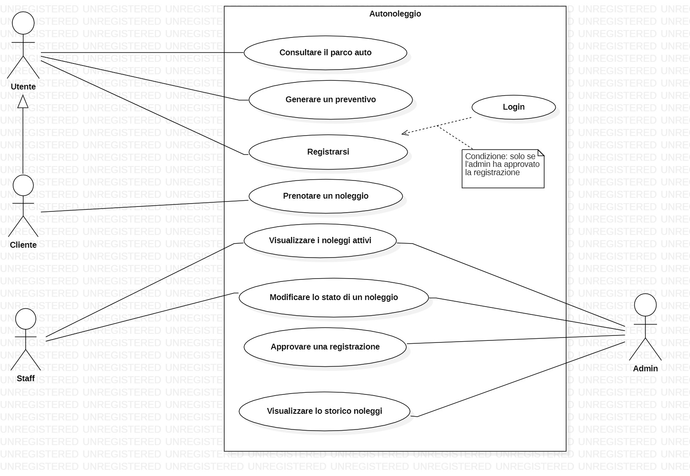

**5. Gestione del progetto**

**Tempi**

Lo sviluppo del sistema autonoleggio e la realizzazione della piattaforma web occuperanno 3 settimane (5 professionisti – programmatori front-end/grafici, programmatori back-end).

**6. Appendice**

**6.1 Glossario**

**Stakeholder:** qualsiasi soggetto influente in un progetto

**web browser:** applicazione per la navigazione e la presentazione di risorse sul web

**DB:** DataBase

**6.2 Documentazione**

**Software utilizzati:**

-Star UML

-Dia

-Eclipse

-MySQL